La Tierra Stufe 100/34/15 Muschelkalk-nuanciert

KANN Baustoffwerke

Eigenschaften

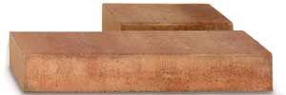

GTIN:

4024991580750

HAN:

608000

Bewertungsgruppe Rutschgefahr

R 13

Farbton

beige, grau

Oberfläche

glatt

Produkt

Blockstufe

Werkstoff

Beton

Stufenbreite (m)

0,34

Chemische Beständigkeit

tausalzbeständig

Kantenausführung

gefast

Stufenhöhe (mm)

150,00

Stufenlänge (m)

1,00

Erfüllt Richtlinie

RiBoN

Systemfamilie

La Tierra®

Eigenschaften

Trittflächenkanten vorne und hinten gefast, Stoßkanten gefast